Денисова Е. В.

**Сегодня 27 мая 2020.**

Всем здравствуйте и продолжаем учиться.

Напоминаю, что внимательно читаем задание и четко его выполняем и ОТПРАВЛЯЕМ работы на этот адрес:[**elenadenisova.68@mail.ru**](mailto:elenadenisova.68@mail.ru)

**9 в,к классы**

Геометрия. Повторение. Работы сдаем по желанию.

1. Найти координаты и длину вектора , если  = ,  – ,

если (3,-2), (-6,2)

2. С(-3,1), Д(9,6). Найти:

а) координаты вектора 

б) длину вектора 

в) координаты середины отрезка СД

г) записать уравнение окружности с центром в точке С и радиуса СД

д) уравнение прямой СД

3. А(-6.1), В(0,5), С(6,-4), Д(0,-8). Доказать, что четырёхугольник АВСД – прямоугольник.

**11 а класс**

База решает с 1 по 7 задание.

Профиль решает с решением.

Работы сдают: Балалайкина, Соколова, Судовчихин, Смаилов, Бровкин, Ульянкина, Сорокина К., Петрунова. Остальным скину ответ позже для проверки.

**Вариант № 3**

**1. Задание**

На день рождения полагается дарить букет из нечетного числа цветов. Тюльпаны стоят 30 рублей за штуку. У Вани есть 500 рублей. Из какого наибольшего числа тюльпанов он может купить букет Маше на день рождения?

**2. Задание**

На диаграмме показано распределение выбросов углекислого газа в атмосферу в 10 странах мира (в миллионах тонн) за 2008 год. Среди представленных стран первое место по объёму выбросов занимал Пакистан, десятое место — Нигерия. Какое место среди представленных стран занимала Чехия?

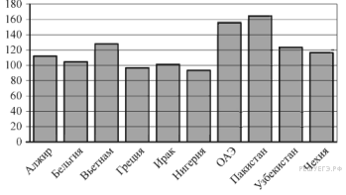

**3. Задание**

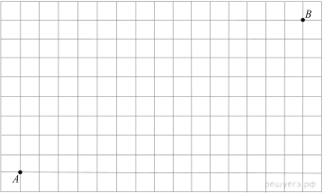

На клетчатой бумаге с размером клетки 1×1 отмечены точки *A* и *B*. Найдите длину отрезка *AB*.

**4. Задание**

На олимпиаде по русскому языку 250 участников разместили в трёх аудиториях. В первых двух удалось разместить по 120 человек, оставшихся перевели в запасную аудиторию в другом корпусе. Найдите вероятность того, что случайно выбранный участник писал олимпиаду в запасной аудитории.

**5. Задание**

Решите уравнение 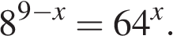

**6. Задание**

В треугольнике https://ege.sdamgia.ru/formula/90/902fbdd2b1df0c4f70b4a5d23525e932p.png угол https://ege.sdamgia.ru/formula/0d/0d61f8370cad1d412f80b84d143e1257p.png равен 90°, https://ege.sdamgia.ru/formula/1e/1ee0bf89c5d1032317d13a2e022793c8p.png – высота, https://ege.sdamgia.ru/formula/bd/bd8871353bd3b348cee483df3a27f9dbp.png, 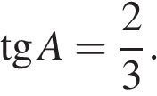 Найдите https://ege.sdamgia.ru/formula/28/28377a9ff96a61078915d0232bc96c3fp.png

**7. Задание**

На рисунке изображён график https://ege.sdamgia.ru/formula/bb/bb22502d91a5906412aa5004ab2b82a5p.png производной функции https://ege.sdamgia.ru/formula/50/50bbd36e1fd2333108437a2ca378be62p.png и восемь точек на оси абсцисс: https://ege.sdamgia.ru/formula/0a/0a886d8d7f69aab15bc76ccaf23ce109p.png https://ege.sdamgia.ru/formula/2d/2d7616976eeff7d7dd56512675ccb59bp.png https://ege.sdamgia.ru/formula/79/79a60d393eb31d182ec89074101f9c00p.png https://ege.sdamgia.ru/formula/63/63975f390397d0e50d9e6152d7f57799p.png,https://ege.sdamgia.ru/formula/12/122d6374739f9c377ed2eeccf79d35ddp.png В скольких из этих точек функция https://ege.sdamgia.ru/formula/50/50bbd36e1fd2333108437a2ca378be62p.png убывает?

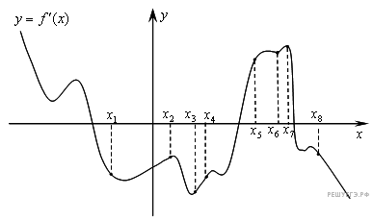

**8. Задание**

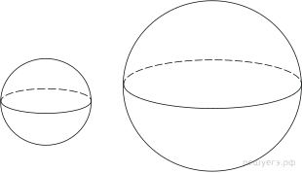Объем первого шара в 27 раз больше объема второго. Во сколько раз площадь поверхности первого шара больше площади поверхности второго?

**9. Задание**

Найдите https://ege.sdamgia.ru/formula/51/5109f2bba671ceff4332c0b6f3a316b5p.png, если 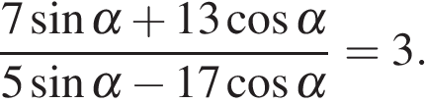

**10. Задание**

Водолазный колокол, содержащий https://ege.sdamgia.ru/formula/c4/c4e16fb586ef30da1066ffc8c9aad865p.png моля воздуха при давлении https://ege.sdamgia.ru/formula/6a/6a1753868f19a93be889ea8cba140719p.png атмосферы, медленно опускают на дно водоёма. При этом происходит изотермическое сжатие воздуха до конечного давления https://ege.sdamgia.ru/formula/f1/f11cfc681fd648786f116c492454b363p.png Работа, совершаемая водой при сжатии воздуха, определяется выражением 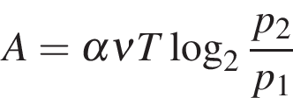, где https://ege.sdamgia.ru/formula/e4/e4c171c6e5d08da1111fc11d7098a731p.png — постоянная, https://ege.sdamgia.ru/formula/f2/f2846cf06838102fe3844e367fd5dc26p.png К — температура воздуха. Найдите, какое давление https://ege.sdamgia.ru/formula/6f/6fe97b358b528edc477ba63d50b652afp.png (в атм) будет иметь воздух в колоколе, если при сжатии воздуха была совершена работа в 6900 Дж.

**11. Задание**

Из пункта *A* в пункт *B* одновременно выехали два автомобиля. Первый проехал с постоянной скоростью весь путь. Второй проехал первую половину пути со скоростью, меньшей скорости первого на 13 км/ч, а вторую половину пути – со скоростью 78 км/ч, в результате чего прибыл в пункт В одновременно с первым автомобилем. Найдите скорость первого автомобиля, если известно, что она больше 48 км/ч. Ответ дайте в км/ч.

**12. Задание**

Найдите наименьшее значение функции 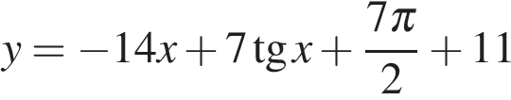 на отрезке 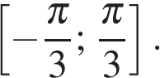

**13. Задание**

Решите уравнение: 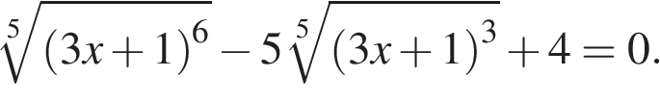

**14. Задание**

Ребро *SA* пирамиды *SABC* перпендикулярно плоскости основания *ABC*.

а) Докажите, что высота пирамиды, проведённая из точки *A*, делится плоскостью, проходящей через середины рёбер *AB*, *AC* и *SA*, пополам.

б) Найдите расстояние от вершины *A* до этой плоскости, если 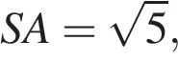 *AB* = *AC* = 5, 